PROCESO DE GESTIÓN DE FORMACIÓN PROFESIONAL INTEGRAL
Documento de Apoyo No. 11.2 (Jetson Nano) – ROS 2 Humble en la Jetson Nano mediante contenedores Docker.
Duración Estimada: 1,5 horas.
Sesión: Día 2 – 03/11/2026, bloque 3 (2:00 p.m. – 5:00 p.m.).
Relación con la Guía de Aprendizaje: Actividad 3.3.2 – carpeta «11. INSTALACIÓN DE LINUX - ROS 2 - RPI - JETSON», subcarpeta «2. JETSON NANO».
Diseñado por: Julián René Cháux Cedeño.

Nombre del participante: ____________________________________ Fecha: ____________________

1. FUNDAMENTOS: ¿POR QUÉ UN CONTENEDOR?
ROS 2 Humble se distribuye en binarios para Ubuntu 22.04 [1]; la Nano está limitada a Ubuntu 18.04 (JetPack 4.6.x) [3]. NVIDIA mantiene en jetson-containers imágenes de ROS 2 compiladas desde fuente para L4T R32.7: dustynv/ros:humble-ros-base-l4t-r32.7.1 (también -ros-core y -desktop) [2]. Según su documentación, un equipo con JetPack 4.6.x puede ejecutar imágenes construidas para otra versión de JetPack 4.6. Como ROS 2 vive dentro del contenedor, no se instalan paquetes ros-humble-* con apt: los paquetes adicionales se compilan desde fuente.
Tabla 1. Alternativas para ROS 2 en la Jetson Nano.
Opción | Ventajas | Limitaciones | Decisión
Contenedor dustynv/ros:humble (L4T R32.7.1) | Listo en minutos; mantenido por NVIDIA; GPU disponible | Paquetes extra desde fuente; Ubuntu 18.04 por dentro | Recomendada
Compilar Humble nativo en Ubuntu 18.04 | Sin Docker | Horas de compilación, parches de dependencias | No recomendada

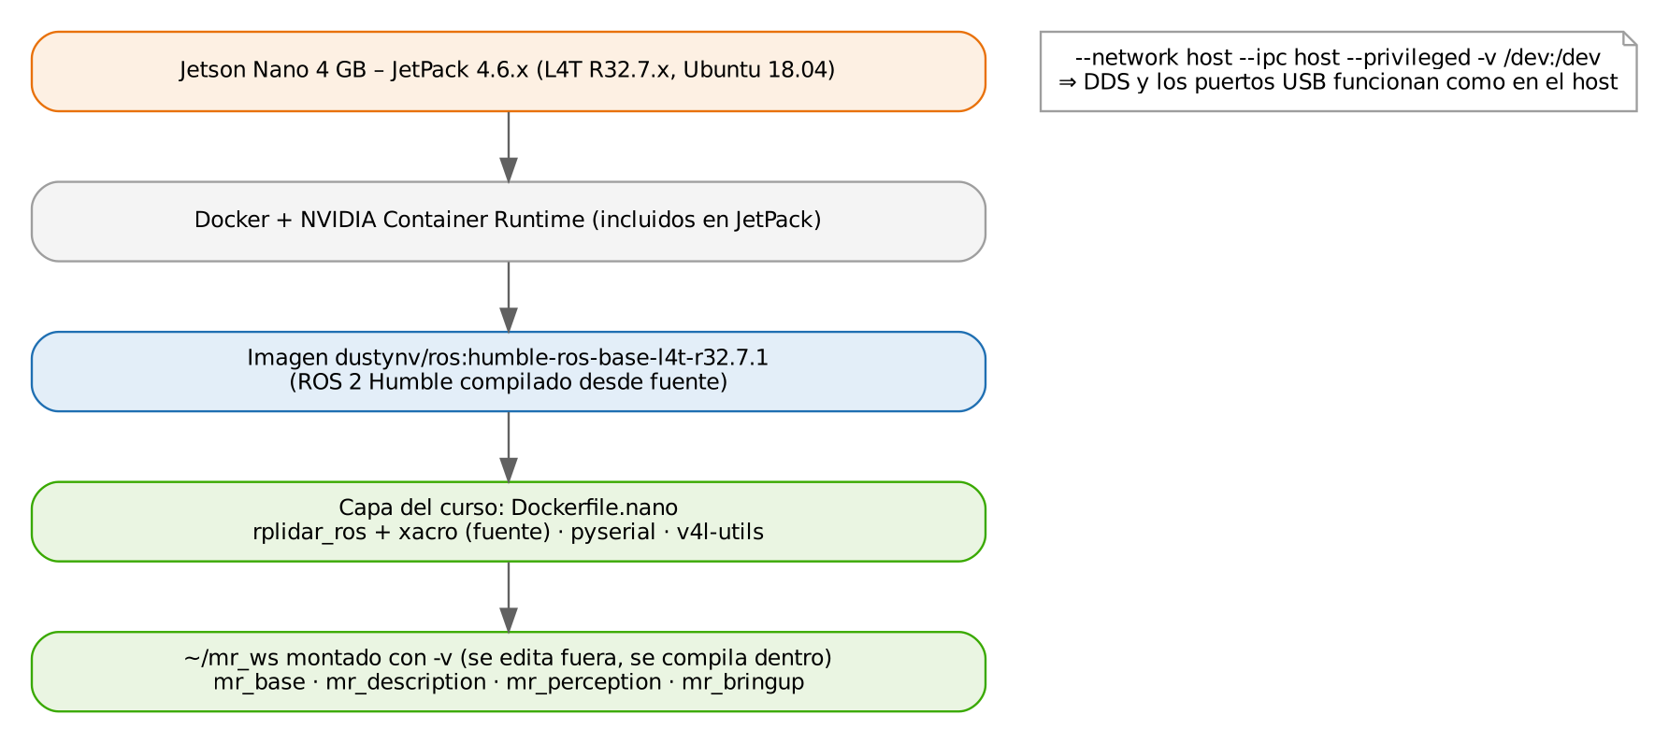
Figura 1. Capas de software del robot con Jetson Nano.
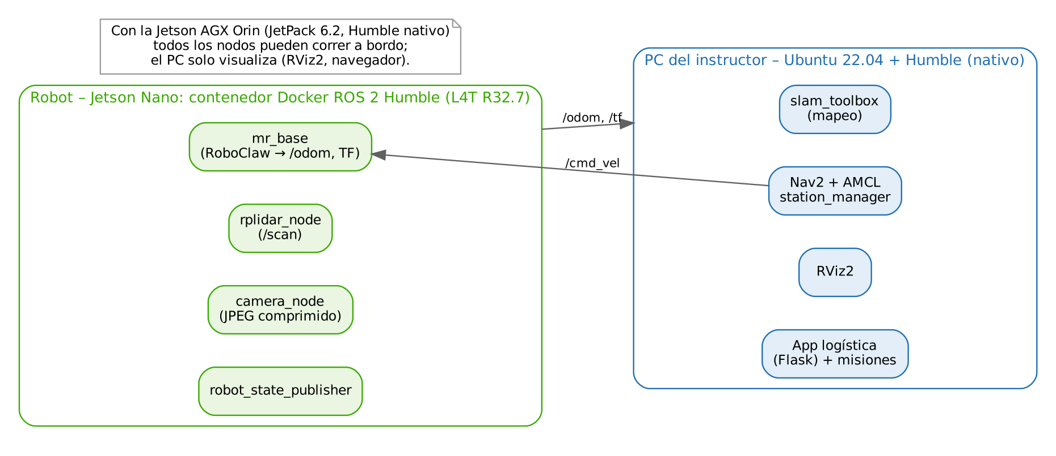
Figura 2. Reparto de nodos: la Nano ejecuta los drivers; SLAM, Nav2, RViz2 y la App corren en el PC (Ubuntu 22.04). Con la AGX Orin todo puede ir a bordo.
Este documento se hace completo en la Jetson Nano y no necesita el PC ni la red: la comunicación entre la Nano y el PC se configura y se prueba en la carpeta 13 (DA-13.1 y DA-13.2).

2. PROCEDIMIENTO (EN LA JETSON NANO)

Paso 1. Configurar Docker: runtime de NVIDIA y permisos
JetPack ya trae Docker y el runtime de NVIDIA. Para que todos los contenedores usen la GPU sin escribir --runtime nvidia cada vez, el runtime de NVIDIA se deja por defecto en /etc/docker/daemon.json [8]. Abra el archivo con un editor de texto:
Terminal – Jetson Nano
# en el escritorio
sudo gedit /etc/docker/daemon.json

# por SSH o sin escritorio
sudo nano /etc/docker/daemon.json

Agregue la línea "default-runtime": "nvidia", al inicio del objeto, de modo que el archivo quede así, y guarde:
Contenido de /etc/docker/daemon.json – se edita en el editor, no en la terminal
{
"default-runtime": "nvidia",
"runtimes": {
"nvidia": {
"path": "nvidia-container-runtime",
"runtimeArgs": []
}
}
}

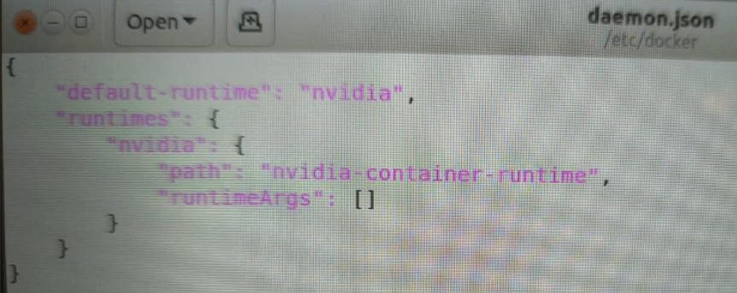
Figura 3. Archivo /etc/docker/daemon.json con el runtime de NVIDIA por defecto (fotografía del instructor).
Reinicie Docker y agregue su usuario al grupo docker para usarlo sin sudo [9]:
Terminal – Jetson Nano
sudo systemctl restart docker

sudo usermod -aG docker $USER

# aplica el grupo en esta terminal (o cierre sesión y vuelva a entrar)
newgrp docker

# debe mostrar: Default Runtime: nvidia
docker info | grep -i runtime

Paso 2. Descargar la imagen de ROS 2 Humble y probarla en la Nano
La imagen pesa varios GB; la descarga toma unos minutos. Luego se prueba la demo talker/listener con dos contenedores en la misma Nano:
Terminal – Jetson Nano (1)
docker pull dustynv/ros:humble-ros-base-l4t-r32.7.1

docker run -it --rm --network host --ipc host dustynv/ros:humble-ros-base-l4t-r32.7.1 \
bash -c "source /opt/ros/humble/install/setup.bash && ros2 run demo_nodes_cpp talker"

Terminal – Jetson Nano (2)
docker run -it --rm --network host --ipc host dustynv/ros:humble-ros-base-l4t-r32.7.1 \
bash -c "source /opt/ros/humble/install/setup.bash && ros2 run demo_nodes_cpp listener"

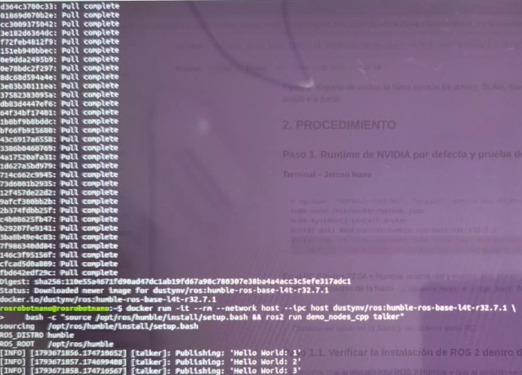
Figura 4. Descarga de la imagen y talker publicando Hello World dentro del contenedor (fotografía del instructor).
Resultado esperado:
El talker publica Hello World: n y el listener responde I heard: [Hello World: n]. Detenga los dos con Ctrl + C. Las opciones --network host e --ipc host hacen que DDS se comporte como si los nodos corrieran fuera del contenedor; por eso, más adelante, también podrán comunicarse con el PC.

Nota:
La prueba entre la Nano y el PC (talker en la Nano, listener en el PC) se hace en el DA-13.2, después de configurar la red local (DA-13.1).

Paso 3. Verificar ROS 2 dentro del contenedor
Compruebe que la imagen trae ROS 2 Humble y que el entorno se carga correctamente:
Terminal – Jetson Nano
docker run -it --rm --network host dustynv/ros:humble-ros-base-l4t-r32.7.1 bash

# dentro del contenedor:
source /opt/ros/humble/install/setup.bash

# debe mostrar: humble
printenv ROS_DISTRO

# debe mostrar: 2
printenv ROS_VERSION

# debe mostrar: 3
printenv ROS_PYTHON_VERSION

# todas las variables de ROS cargadas
printenv | grep -i ^ros

# demo_nodes_cpp y demo_nodes_py
ros2 pkg list | grep demo_nodes

# salir del contenedor
exit

Fuera del contenedor (en el Ubuntu 18.04 de la Nano) printenv ROS_DISTRO no muestra nada: es lo esperado, porque ROS 2 solo existe dentro de la imagen. Si dentro del contenedor tampoco aparece humble, revise la ruta del setup.bash (ls /opt/ros/humble/) y que la imagen descargada sea la indicada.

Paso 4. Imagen del robot y espacio de trabajo robots_ws
La imagen del robot se construye con docker/Dockerfile.nano, que viene en el repositorio robots_ws [7]. Agrega a la imagen de ROS 2 las dependencias que en la Nano no se pueden instalar con apt: el driver del RPLidar (rama ros2 de Slamtec) [4] y xacro, compilados desde fuente, más pyserial y v4l-utils. Equivale al Paso 3 del DA-9.1 en el PC, donde las dependencias se instalan de una vez. Los paquetes del curso no van en la imagen: se agregan paso a paso a ~/robots_ws, igual que en el PC.
Imagen y espacio de trabajo:
¿Dónde está el espacio de trabajo? ~/robots_ws vive en el disco de la Nano, fuera de Docker. run_nano.sh arranca el contenedor con -v ~/robots_ws:/root/robots_ws: el contenedor ve esa misma carpeta como /root/robots_ws. No es una copia; es la misma carpeta vista desde los dos lados.
Por eso los archivos se copian y se editan en la Nano, se compilan dentro del contenedor (Paso 5) y lo compilado (build/, install/, log/) queda en el disco de la Nano aunque el contenedor se borre al salir.
La imagen solo se reconstruye si cambia el Dockerfile.nano; para agregar o cambiar paquetes basta con volver a compilar.

El espacio de trabajo se clona desde GitHub, como en el PC (DA-9.1). La diferencia es que el Ubuntu 18.04 de la Nano trae git 2.17, que no tiene el comando git sparse-checkout: se usa el método clásico, que hace lo mismo con el archivo .git/info/sparse-checkout (la lista de carpetas que se descargan).
Terminal – Jetson Nano
sudo apt install -y git

# espacio de trabajo en la Nano: solo la carpeta docker/ y el primer paquete, mr_base
git clone --no-checkout --depth 1 https://github.com/jchauxdev/robots_ws.git ~/robots_ws

cd ~/robots_ws

git config core.sparseCheckout true

printf '/*.md\n/.gitignore\n/docker/\n/src/mr_base/\n' > .git/info/sparse-checkout

git checkout main

# README.md docker src (mr_base)
ls ~/robots_ws ~/robots_ws/src

# construir la imagen del robot con las dependencias (toma varios minutos)
cd ~/robots_ws/docker && docker build -f Dockerfile.nano -t mr_robot:humble-nano .

Paso 5. Compilar el espacio de trabajo dentro del contenedor
Terminal – Jetson Nano (contenedor)
# abre una terminal dentro del contenedor (~/robots_ws montado)
cd ~/robots_ws/docker && ./run_nano.sh

# compila los paquetes que hay en ~/robots_ws/src (por ahora, mr_base)
/root/robots_ws/docker/build_ws_nano.sh

source /root/robots_ws/install/setup.bash

# humble
printenv ROS_DISTRO

# mr_base
ros2 pkg list | grep mr_

exit

run_nano.sh usa --privileged -v /dev:/dev para que el contenedor vea los puertos del robot y las cámaras, y monta ~/robots_ws para editar el código fuera y compilarlo dentro. No use rosdep dentro del contenedor: intentaría instalar paquetes apt de Ubuntu 18.04.
INSERTAR IMAGEN / CAPTURA (por el instructor):
Captura de ros2 pkg list | grep mr_ dentro del contenedor.

Paso 6. Regla udev y prueba de comunicación con el RoboClaw
La regla udev que da el nombre fijo /dev/roboclaw se instala en el Ubuntu 18.04 de la Nano, fuera del contenedor (el contenedor ve los puertos de la Nano). Conecte el RoboClaw (ya configurado con Motion Studio, DA-10.1) por USB, con la batería conectada y las ruedas levantadas:
Terminal – Jetson Nano
# permiso para los puertos serie (cierre sesión y vuelva a entrar)
sudo usermod -aG dialout $USER

# nombre fijo /dev/roboclaw (detalle en el DA-12.3)
sudo cp ~/robots_ws/src/mr_base/udev/99-mr-robot.rules /etc/udev/rules.d/

sudo udevadm control --reload-rules && sudo udevadm trigger

# debe mostrar: /dev/roboclaw -> ttyACM0
ls -l /dev/roboclaw

# versión, batería, PID y encoders (dentro del contenedor)
cd ~/robots_ws/docker && ./run_nano.sh ros2 run mr_base check_roboclaw --port /dev/roboclaw

Resultado esperado:
check_roboclaw muestra la versión del firmware (USB Roboclaw 2x15a ...), la tensión de la batería, el PID de velocidad de cada motor y la lectura de los encoders. La prueba de sentido de giro (--probar) y la configuración del driver se hacen en el DA-12.1.

3. USO DE LA NANO EN LOS DOCUMENTOS SIGUIENTES
Con la imagen del robot lista, los drivers se lanzan a medida que se conecta cada componente. En la Nano los comandos ros2 de esos documentos se ejecutan dentro del contenedor, anteponiendo ./run_nano.sh desde ~/robots_ws/docker, por ejemplo ./run_nano.sh ros2 launch mr_bringup robot.launch.py lidar:=false (run_nano.sh carga ROS 2 y robots_ws antes de ejecutar el comando).
Los paquetes que faltan se agregan en el Paso 0 de cada documento, en la Nano y fuera del contenedor: se añade la carpeta del paquete a .git/info/sparse-checkout, se descarga con git read-tree -mu HEAD y se compila con ./run_nano.sh /root/robots_ws/docker/build_ws_nano.sh. Las correcciones del instructor se reciben con cd ~/robots_ws && git pull.
Terminal – Jetson Nano
# ejemplo (DA-12.1): agregar mr_description y mr_bringup
cd ~/robots_ws

printf '/src/mr_description/\n/src/mr_bringup/\n' >> .git/info/sparse-checkout

git read-tree -mu HEAD

cd ~/robots_ws/docker && ./run_nano.sh /root/robots_ws/docker/build_ws_nano.sh

Tabla 2. La Jetson Nano en los documentos siguientes.
Documento | Qué se hace con la Nano
DA-12.1 a DA-12.3 | Se agregan mr_description y mr_bringup; driver del RoboClaw (--probar, parámetros y teleoperación), calibración y reglas udev
DA-13.1 y DA-13.2 | Red local y red ROS 2: prueba talker/listener entre la Nano y el PC
DA-13.3 | Arranque automático de los drivers con systemd (variante con Docker)
DA-15.1 y DA-16.1 | Se agrega mr_perception (cámara USB); el RPLidar usa el driver que ya trae la imagen
DA-17.1 en adelante | La Nano ejecuta los drivers; SLAM, Nav2, RViz2 y la App corren en el PC (Figura 2)

Qué corre dónde:
La App web, slam_toolbox y Nav2 no están en la imagen ros-base; en el esquema con Nano se ejecutan en el PC. Compilar Nav2 dentro del contenedor es posible, pero toma horas y consume la RAM de la Nano.

Validación:
Los Pasos 1 y 2 se verificaron en una Jetson Nano física (Figuras 3 y 4). La imagen del robot (Pasos 4 y 5) se verificó en la sintaxis de los archivos; registre en la evidencia cualquier ajuste que requiera su unidad.

REFERENCIAS
[1] Open Robotics, REP 2000 – ROS 2 Releases and Target Platforms. [En línea]. Disponible: https://www.ros.org/reps/rep-2000.html
[2] D. Franklin (NVIDIA), jetson-containers – paquete ros (imágenes dustynv/ros:humble-ros-base-l4t-r32.7.1). [En línea]. Disponible: https://github.com/dusty-nv/jetson-containers/tree/master/packages/physicalAI/ros
[3] NVIDIA, Announcing End of Life for NVIDIA JetPack 4 with the release of JetPack 4.6.6 (22/11/2024; Jetson Linux R32.7.6). [En línea]. Disponible: https://forums.developer.nvidia.com/t/announcing-end-of-life-for-nvidia-jetpack-4-with-the-release-of-jetpack-4-6-6/314302
[4] Shanghai Slamtec Co., rplidar_ros (rama ros2, v2.1.4). [En línea]. Disponible: https://github.com/Slamtec/rplidar_ros/tree/ros2
[5] Open Robotics, ROS 2 Documentation: Humble Hawksbill. [En línea]. Disponible: https://docs.ros.org/en/humble/
[6] S. Macenski, T. Foote, B. Gerkey, C. Lalancette y W. Woodall, "Robot Operating System 2: Design, architecture, and uses in the wild," Science Robotics, vol. 7, no. 66, eabm6074, 2022, doi: 10.1126/scirobotics.abm6074.
[7] J. R. Cháux Cedeño, robots_ws – paquetes ROS 2 del curso (repositorio en GitHub, licencia Apache-2.0), 2026. [En línea]. Disponible: https://github.com/jchauxdev/robots_ws
[8] NVIDIA, NVIDIA Container Toolkit – Configuring Docker (runtime nvidia en /etc/docker/daemon.json). [En línea]. Disponible: https://docs.nvidia.com/datacenter/cloud-native/container-toolkit/latest/install-guide.html
[9] Docker Inc., Linux post-installation steps for Docker Engine (grupo docker). [En línea]. Disponible: https://docs.docker.com/engine/install/linux-postinstall/

